Домашняя работа по операционным системам и средам
Тема: Практика по использованию приложений
Студент: Царёв Сергей Александрович
Группа: 11/1-РПО-26/1
Руководитель: Штейнберг Эмиль Эдуардович

Задание 1. Установите в системе консольный мультиплексор tmux.
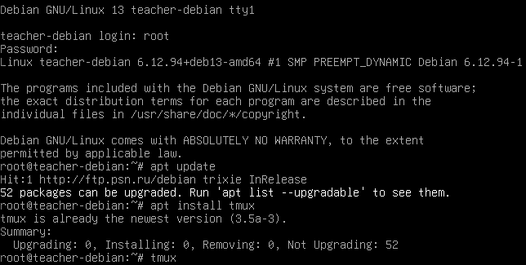
Пояснение: после входа в root мы обновляем apt командой apt update, после чего устанавливаем мультиплексор командой: apt install tmux
Задание 2. Запустите консольный мультиплексор. Чем отличается окно от обычного терминала?

Пояснение: Главным отличием можно назвать то, что в мультиплексоре мы создаем сессию, которая работает в фоне. Если закрыть это окно, запущенные здесь процессы продолжат работать.
Задание 3. Создание нового окна
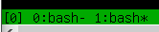
Пояснение: Последовательным использование комбинации Ctrl+B и клавиши С, мы запускаем новое окно 1:bash
Задание 4. Переименовать окно в Text
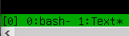
Пояснение: Последовательным использование комбинации Ctrl+B и клавиши , (запятая), мы переименовываем 1:bash в Text
Задание 5. Создание в vim скрипта
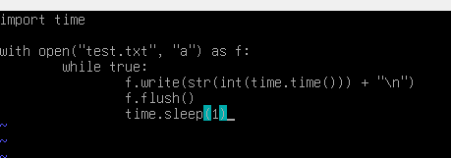
Пояснение: после ввода команды test.txt, мы нажимаем I после чего входим в режим редактирования, где вводим эту команду что, будет бесконечно записывать в себя прошедшее время с запуска каждую секунду.
Задание 6. Запуск скрипта
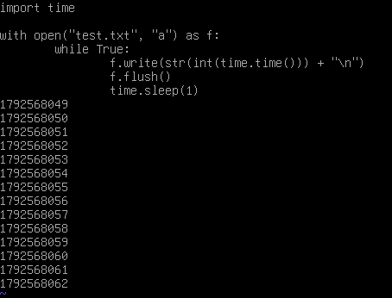
Пояснение: после запуска скрипта, можно закрыть его и зайти в vim, где увидим, что он начал заполнять сам себя
Задание 7. Отслеживание с другого окна при помощи watch
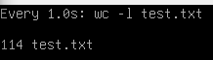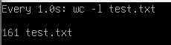
Пояснение: при помощи команды watch -n 1 "wc -l test.txt" мы отслеживаем как ежесекундно наш скрипт становится всё больше.
Задание 8. Прерывание скрипта
Пояснение: Ctrl+B затем 1, переходим в окно Text где уже вводим Ctrl+C которая заканчивает работу скрипта
Задание 9. Закрыть окно командой Exit
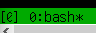
Думаю пояснение здесь будет лишним
Задание 10. Разделение окна по горизонтали
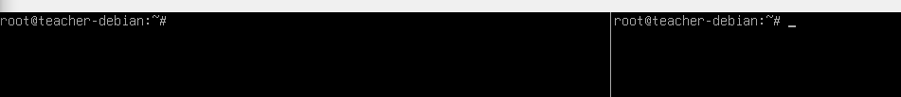
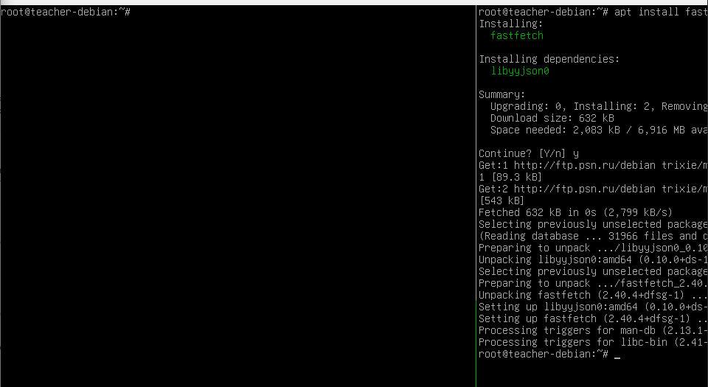
Пояснение: командой описанной в задании мы разделяем окно на 2 вертикали, после чего устанавливаем на правом fastfetch
Задание 11. Запуск пакетов в левой области
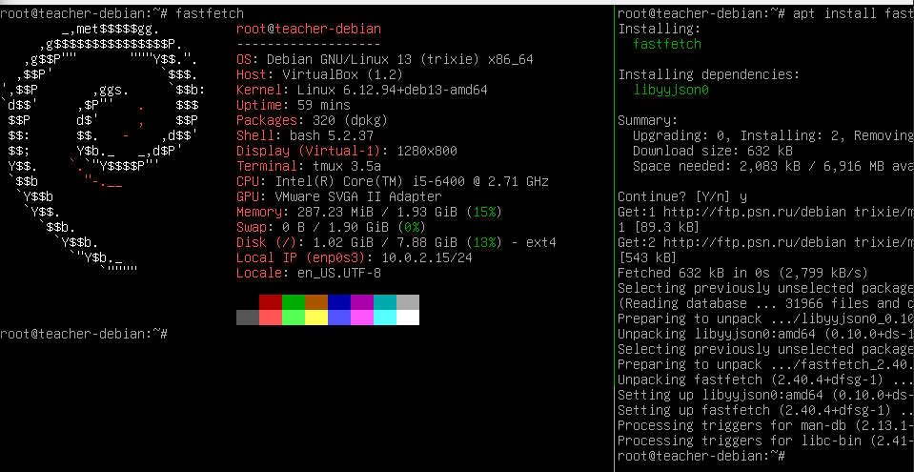

Пояснение: после ввода команды слева, появляется “улитка” как я её называю, но правильно оно называется “Золотое сечение”.
Задание 12. Закрываем правую область оставляя левое.
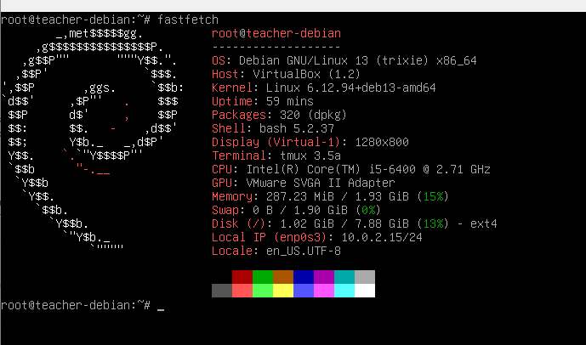
Задание 13. Последовательное деление окна

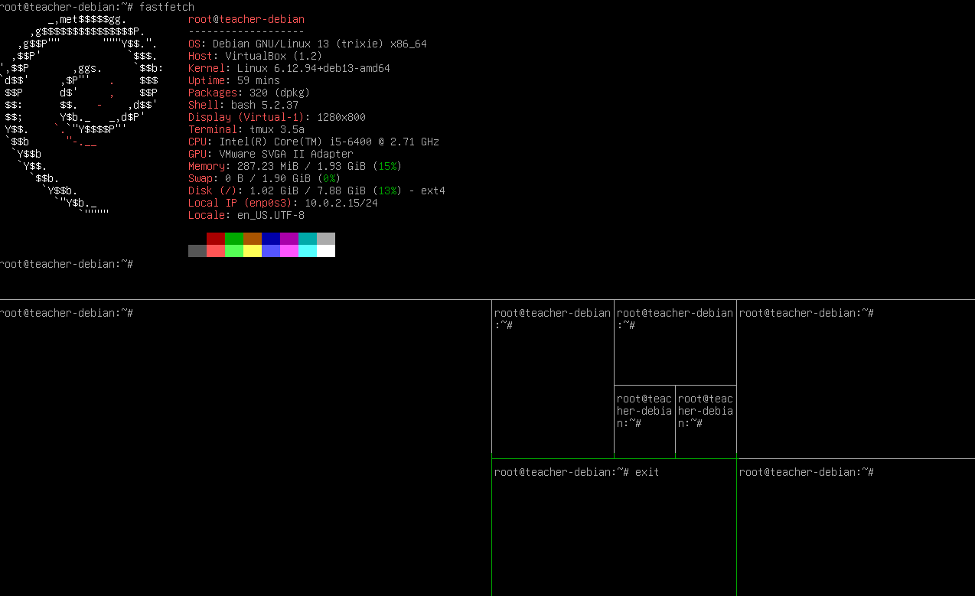
Пояснение: последовательно разделяя окно командой Ctrl+B и клавишами % и “ получается такая вот улитка
Вывод: Домашнее задание выполнено в полном объеме. Консольный мультиплексор tmux показал себя как мощный инструмент для повышения эффективности работы в терминале, позволяющий удобно организовывать рабочее пространство без необходимости открывать множество отдельных окон терминала.

